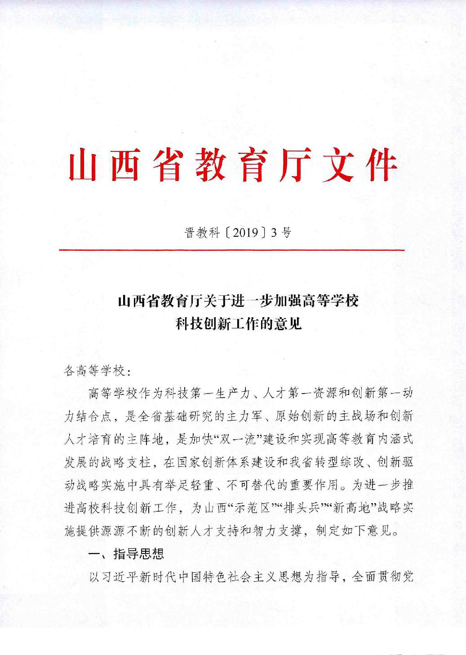

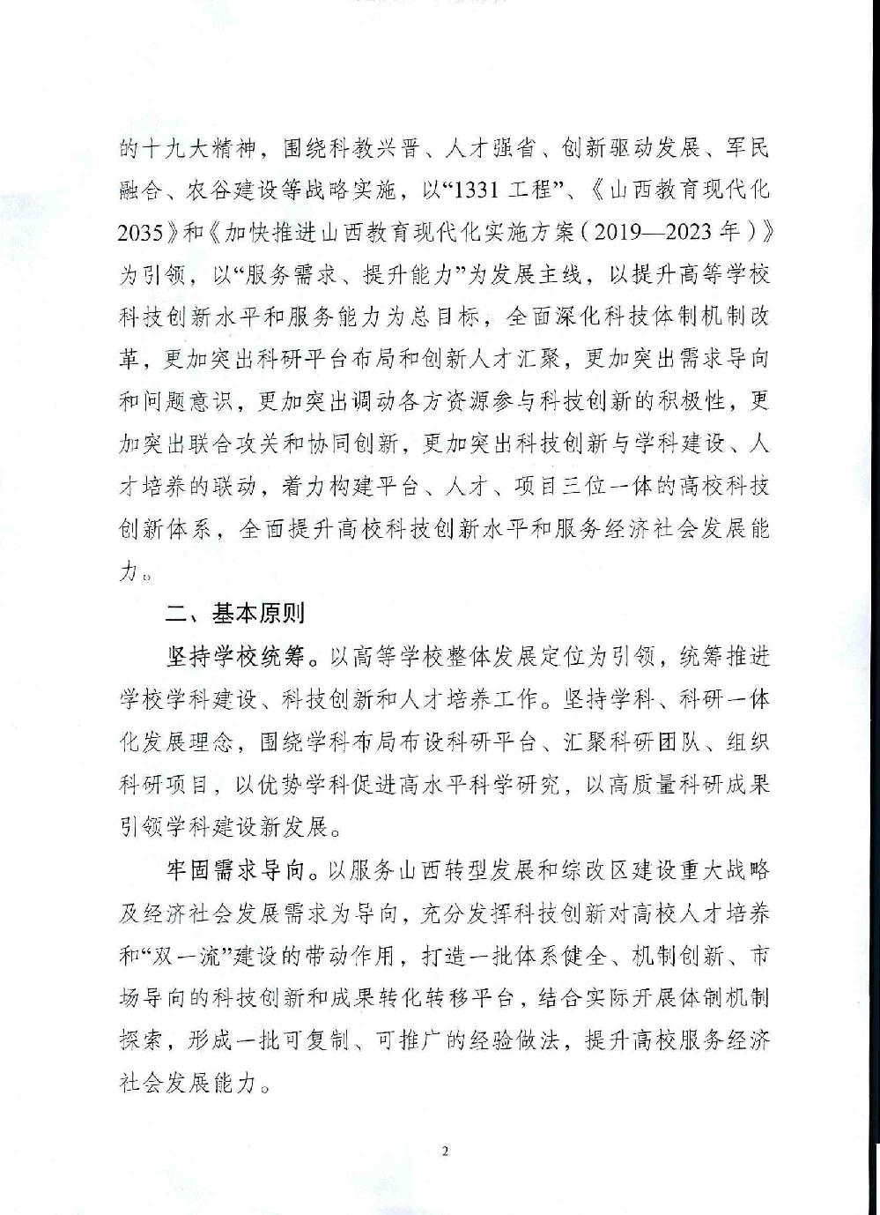

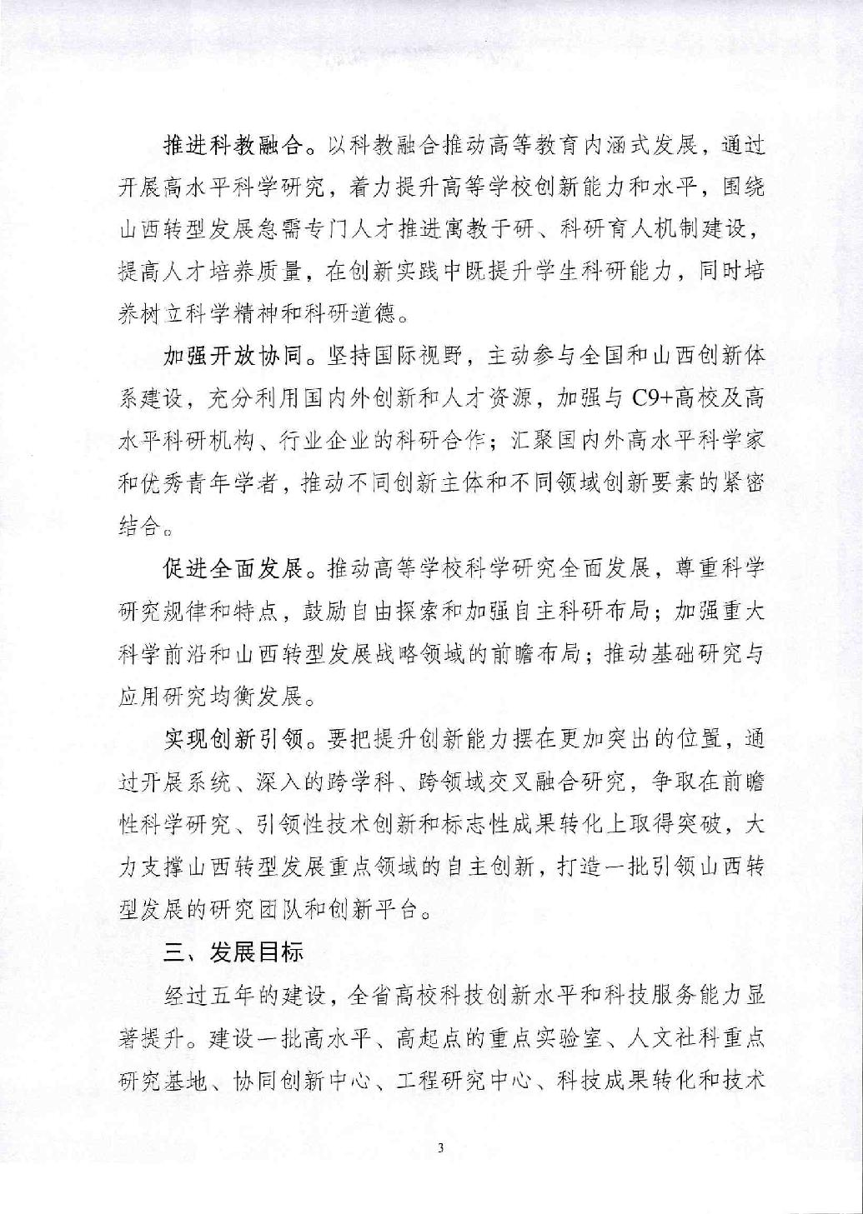

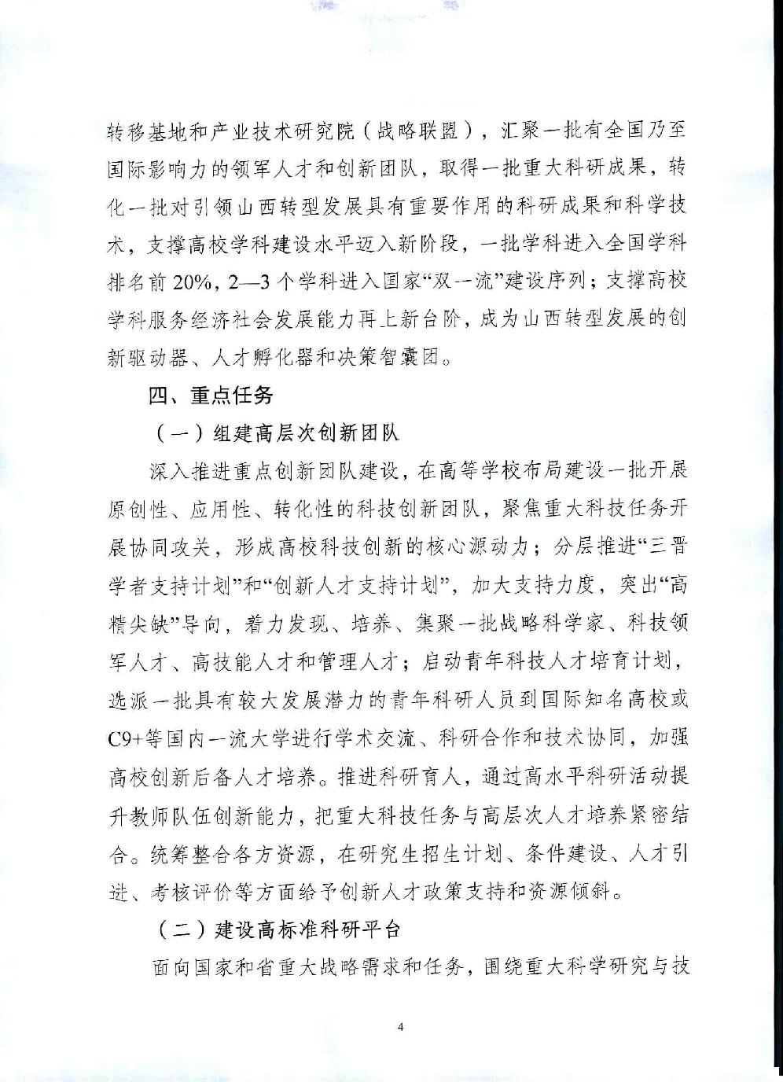

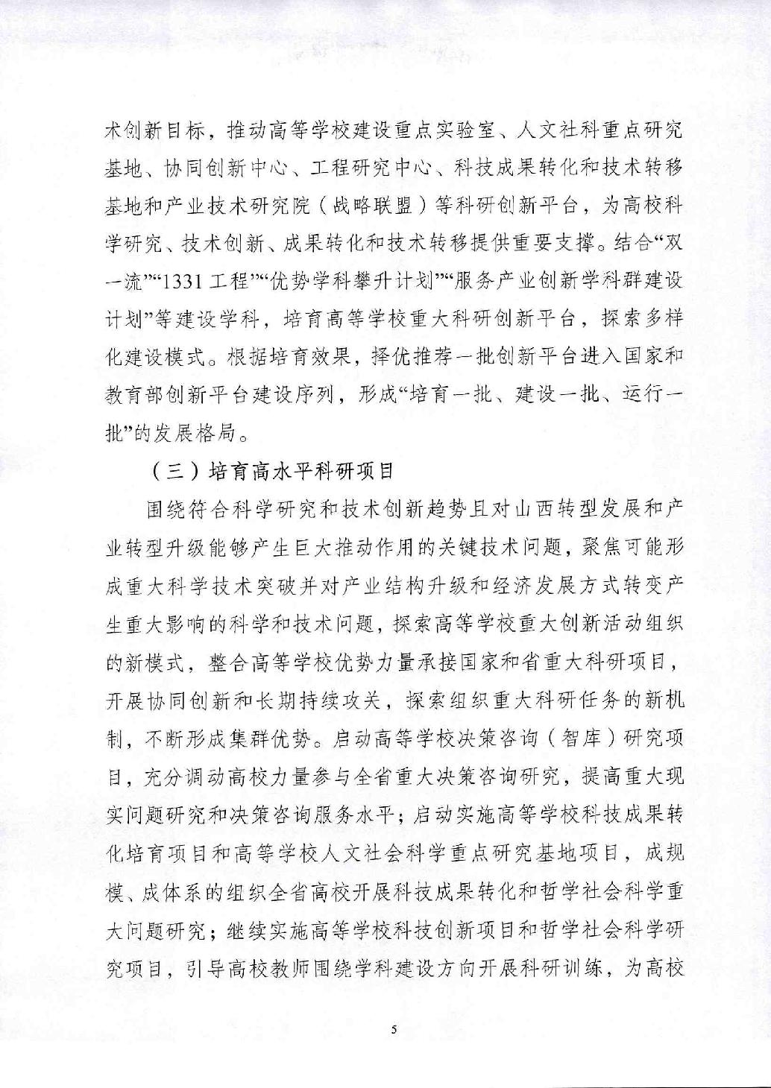

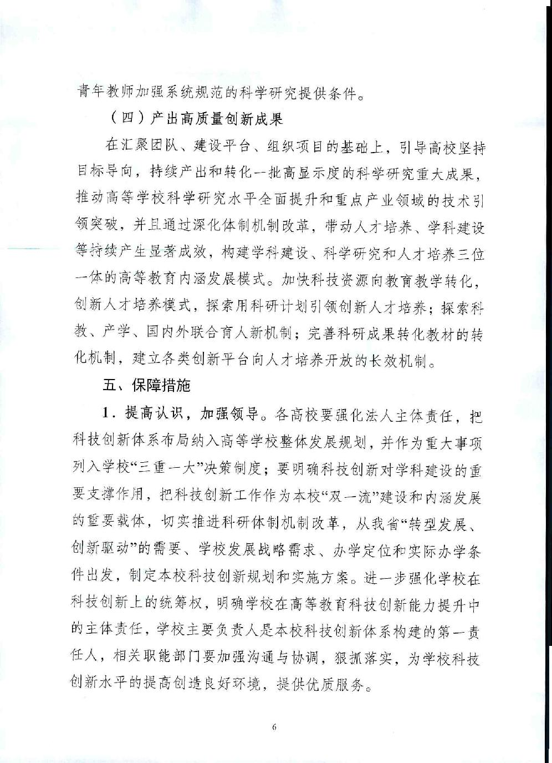

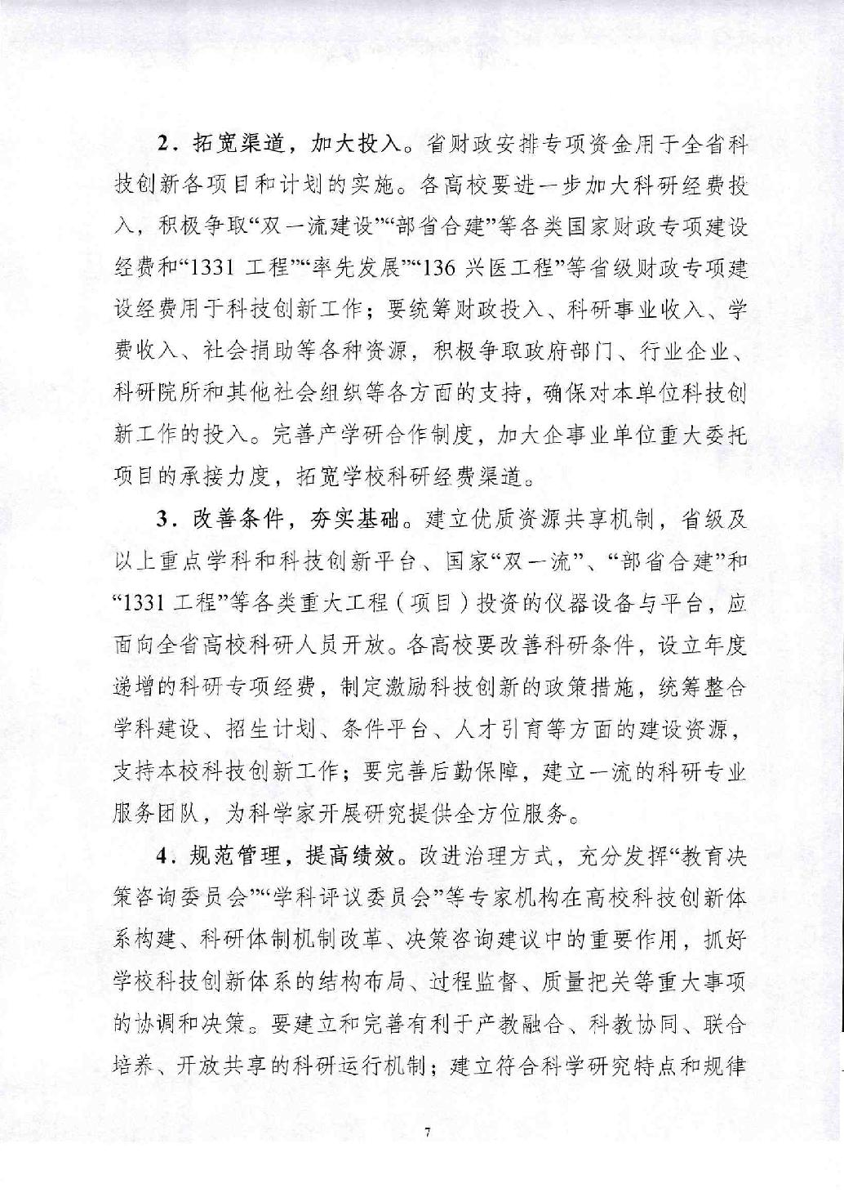

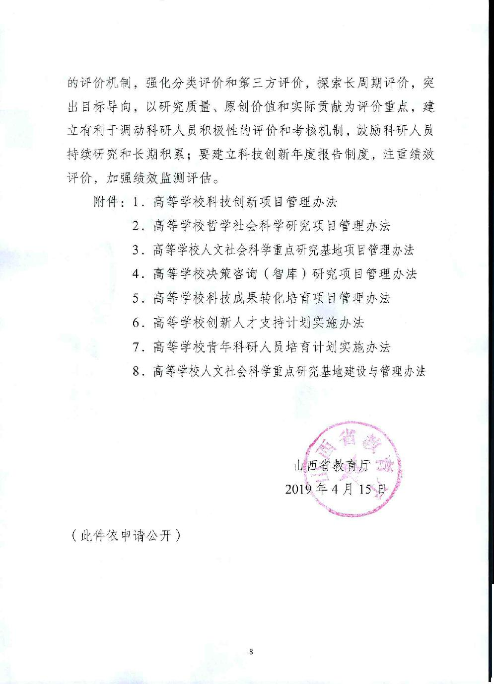

附件 1

高等学校科技创新项目管理办法

第一章 总 则

第一条 为贯彻落实《山西省人民政府关于实施“1331 工程”统筹推进“双一流”建设的意见》（晋政发〔2017〕4 号），推进山西省高等教育内涵式发展，加强对山西省高等学校科技创新项目的规范化、科学化管理，特制定本办法。

第二条 高等学校科技创新项目（以下简称“项目”）主要用于资助山西省普通高等学校的青年教师和科技人员开展基础研究和应用研究。通过项目的实施，为高校青年教师开展系统规范的科学研究提供条件，引导青年教师围绕“示范区、排头兵、新高地”战略的实施和山西产业结构转型升级的需要开展科学研究，进一步提高青年教师的科研水平，推动学科交叉、互渗和融合，促进科学研究、技术创新和人才培养的有机结合，为高等教育内涵提升和全省转型发展提供创新人才保障和智力支持。

第三条 项目采取省教育厅和项目申报高校联合资助的形式，分为省立省资助和省立校资助两种立项类型，省立省资助项目每项给予 3 万元经费资助，由省教育厅和申报高校按照 1：2的比例提供经费支持；省立校资助项目每项给予 2 万元经费资助，由申报高校提供经费支持。

第四条 山西省教育厅科学技术与信息化处是项目的组织实施机构，负责项目的组织和立项工作；各申报高校是项目的具体管理机构，负责项目的遴选、过程管理与监督检查、结项验收

1

等方面的工作。

第二章 项目申报与推荐

第五条 项目每年组织一次，采取不限项申报的方式进行。

第六条 项目申请人应同时具备以下基本条件：

（一）申请人须为人事关系在山西省普通高等学校科研教学第一线的全职人员。具有良好的政治思想素质和独立开展及组织科研工作的能力，能担负实质性研究工作；

（二）申请人须为项目的实际主持人，原则上具有博士学位，年龄一般不超过 35 周岁的青年教师，非博士授权单位可适当放宽至 40 岁；

（三）项目组具有一定的研究基础，主要成员有足够的时间和精力从事申请项目的研究，所在单位能提供相应的研究条件。项目组成员不得同时主持一项以上或参与两项以上本项目；

（四）各申报高校申报本项目时，须同时提供学校同意联合资助的承诺函及其他相关证明材料；

（五）同等条件下，优先支持依托“1331 工程”重点学科、重点实验室、工程研究中心、协同创新中心等创新平台申请的项目，提倡跨学科、跨院校、跨部门联合申报，发挥群体优势，联合攻关，解决经济和社会发展中的重大科技问题。

第七条 申报程序

（一）省教育厅每年定期下发项目申报通知，明确申报具体要求。

（二）各高校根据我厅申报文件的各项要求，按照公开、公

2

正、公平的原则，组织本单位的申报和遴选工作。

（三）申报者应如实填报《山西省高等学校科技创新项目申请书》，项目组成员均须在申请书上签字，不得代签。

（四）各申报高校要在对本学校申报的项目进行形式审查的基础上，组织专家对申报项目进行公开评审，经公示无异议后，由学校确定最终推荐项目，推荐项目应明确推荐顺序。合作单位应在申请书上签署合作意见并加盖公章。申请项目的内容应真实，并无对他人科研成果知识产权的侵权问题及其纠纷，申请人及其所在学校承诺对此承担责任。

（五）各高校应按照有关要求以公函形式向我厅报送有关申报材料，具体包括：学校同意联合资助的承诺函、学校评审结果的公示文件及异议处理情况的说明、上一年度项目实施和结项情况报告、上一年度项目联合资助经费下达文件及相关证明材料、《山西省高等学校科技创新项目申请书申请书》、《山西省高等学校科技创新项目汇总表》一式 1 份及相应的电子版文件（加盖学校公章后再扫描成 PDF 文件，《汇总表》同时报送 EXCEL 文件）。申报推荐以学校为单位进行，不受理个人申报，不受理未承诺足额提供联合资助经费学校的申报。

第三章 评审与立项

第八条 项目的评审过程分为形式审查、专家遴选、重点抽查三个阶段，形式审查和专家遴选由各申报高校负责实施，重点抽查由省教育厅组织实施。形式审查不合格的项目不得参加专家遴选；专家遴选应遵循“依靠专家、分类评价、公正合理、择优

3

推荐”的原则进行。省教育厅全程监督评审过程，对学校推荐项目进行重点抽查审核，抽查审核不合格的项目不予立项。

第九条 对形式审查和专家遴选过程中群众反映较多、或在重点抽查中发现严重问题的学校，省教育厅将视其具体情况，做出全面整改、暂停申报、直至取消申报资格的处理决定。

第十条 项目评审的主要原则：

（一）申请人和项目组成员具有与项目相关的研究经历、研究积累和可靠的时间保证，具有完成课题的良好信誉；

（二）选题学术思想新颖，符合我省科技和经济、社会发展需要，具有较强的创新性或较大的应用前景。

（三）项目以关键性问题为牵引，有创新的学术思想，合理可行的研究方法、研究方案，目标明确，重点突出，提交的成果具有可考核性；

（四）预期能产生新观点、新学说、新理论等理论性成果，或解决实际应用中的基本问题，创新技术、工艺、方法、标准或研制新设备；

（五）申请经费及经费预算比较合理。

第十一条 省教育厅在重点抽查的基础上，根据学校推荐情况确定立项清单；并在此基础上，按照学校占全省申报数量的比重和学校推荐顺序确定省立省资助和省立校资助项目名单。拟立项项目名单经公示并处理异议后正式下文公布。

第四章 实施与管理

第十二条 项目采取省教育厅与项目承担高校共同管理的

4

办法，省教育厅负责宏观指导和监督检查，项目承担高校负责组织实施和日常管理。项目承担单位须提供开展项目必需的基本条件，对项目的实施加强监督检查，以及结项总结工作等，促进项目按计划、按要求、高质量地完成。

第十三条 项目的研究周期一般为 2 年，特殊情况可延期 1 年，但须经所在学校批准备案。

第十四条 省教育厅一次核定并下拨省立省资助项目经费，超支不补。项目承担高校应及时核定拨付联合资助经费，承诺提供支持但未及时、足额落实到位的高校，省教育厅将给予通报批评并暂停下一年度项目申报工作。项目承担高校要严格执行国家和我省财务管理的有关规定，对项目资助经费单独建帐，专款专用，由项目负责人按要求统一支配，其他任何单位、个人不得克扣或挪用。

第十五条 项目负责人应按照研究计划和有关要求认真完成研究任务，并承担与项目有关的学术与法律责任。因特殊原因不能继续开展研究时，由所在高校做出调整或撤项决定，并报省教育厅备案。对于撤项项目，所在高校须对已完成工作、经费使用、已购置仪器设备、阶段性成果等情况进行审核，并按照有关要求做好撤项处置工作。

第十六条 项目承担人有下列情形之一的，所在高校应当及时终止项目资助：（1）不再是本单位教学科研一线人员；（2）不能继续开展创新研究工作；（3）有学术不端行为；（4）违反相关法律或犯罪行为等。

5

第五章 结项验收

第十七条 项目应在规定期结束后 3 个月内由所在高校自行组织结项验收。学校应于开展项目结项验收工作前向省教育厅报备，省教育厅将根据工作需要随机参加部分高校的结项验收工作。项目结项验收以《申请书》为基本依据，对计划任务完成情况、经费使用的合理性等进行审核，提出结项验收意见。

第十八条 项目主持人须填写《山西省高等学校科技创新项目结项报告书》，并附带相关研究成果的证明材料。项目结项验收须具备下列条件之一：

（一）资助经费项目发表 1 篇及以上论文，且被 SCI 或 EI 收录；

（二）出版 1 部及以上学术专著；

（三）产出高水平的基础性成果（如软件、数据库、模型、专利等）或应用性成果（须有成果采用部门提供的证明）；

（四）经学校审核批准的其他结项形式。

第十九条 建立承担项目情况总结制度。各项目承担高校在每年项目申报时，须向省教育厅书面报告上一年度项目实施和结项情况，并作为当年项目立项的重要依据。省教育厅不定期对各高校项目实施进展、结项工作进行抽查。

第二十条 与本资助有关的研究成果均应标注“山西省高等学校科技创新项目资助 ” （英文为 Supported by Scientific and Technologial Innovation Programs of Higher Education Institutions

in Shanxi，英文缩写为“STIP”）字样，未标注的不得作为结项验收材料。软件、数据库以及鉴定证书等相关成果知识产权的归属、

6

使用和转移，按国家有关法规执行。

第二十一条 对于项目研究中的突出创新成果，各有关高校要以《成果要报》的形式，及时报送省教育厅。对于取得重要突破、重要发明和获得部、省以上科研成果奖励的，省教育厅视情况予以持续支持或表彰奖励。

第二十二条 对于未按时组织结项验收或项目整体进展不利、实施效果不好的高校，省教育厅将视其具体情况，做出全面整改、暂停申报、直至取消申报资格的处理决定。各高校应积极做好项目成果的推广应用工作。

第六章 附 则

第二十三条 本办法自发布之日起实施。省教育厅 2012 年印发的《高等学校科技创新项目管理办法》（晋教科〔2012〕4号）同时废止。

第二十四条 本办法由省教育厅负责解释。

7

附件 2

高等学校哲学社会科学研究项目管理办法

第一章 总 则

第一条 为贯彻落实《山西省人民政府关于实施“1331 工程”统筹推进“双一流”建设的意见》（晋政发〔2017〕4 号），推进山西省高等教育内涵式发展，加强对山西省高等学校哲学社会科学研究项目的规范化、科学化管理，特制定本办法。

第二条 高等学校哲学社会科学研究项目（以下简称“项目”）主要用于资助山西省普通高等学校的青年教师和科研人员开展哲学社会科学研究。通过项目的实施，为高校青年教师开展系统规范的科学研究提供条件，引导青年教师在国家和我省哲学社会科学发展规划的总体部署下，围绕山西经济社会发展和三晋文明传承创新的需要开展研究，进一步提高青年教师的科研水平，推动学科交叉、互渗和融合，促进科学研究、决策咨询和人才培养的有机结合，为高等教育内涵提升和全省转型发展提供创新人才保障和智力支持。

第三条 项目采取省教育厅和项目申报高校联合资助的形式，分为省立省资助和省立校资助两种立项类型，省立省资助项目每项给予 2 万元经费资助，由省教育厅和申报高校按照 1：1的比例提供经费支持；省立校资助项目每项给予 1 万元经费资助，由申报高校提供经费支持。

第四条 山西省教育厅科学技术与信息化处是项目的组织实施机构，负责项目的组织和立项工作；各申报高校是项目的具

8

体管理机构，负责项目的遴选、过程管理与监督检查、结项验收等方面的工作。

第二章 项目申报与推荐

第五条 项目每年组织一次，采取不限项申报的方式进行。

第六条 项目申请人应同时具备以下基本条件：

（一）申请人须为人事关系在山西省普通高等学校科研教学第一线的全职人员。具有良好的政治思想素质和独立开展及组织科研工作的能力，能担负实质性研究工作；

（二）申请人须为项目的实际主持人，原则上具有博士学位，年龄一般不超过 35 周岁的青年教师，非博士授权单位可适当放宽至 40 岁；

（三）项目组具有一定的研究基础，主要成员有足够的时间和精力从事申请项目的研究，所在单位能提供相应的研究条件。项目组成员不得同时主持一项以上或参与两项以上本项目；

（四）各申报高校申报本项目时，须同时提供学校同意联合资助的承诺函及其他相关证明材料；

（五）同等条件下，优先支持依托“1331 工程”重点学科、人文社科重点研究基地等创新平台申请的项目，提倡跨学科、跨院校、跨部门联合申报，发挥群体优势，联合攻关，解决经济和社会发展中的重大理论与现实问题。

第七条 申报程序

（一）省教育厅每年定期下发项目申报通知，明确申报具体要求。

9

（二）各高校根据我厅申报文件的各项要求，按照公开、公正、公平的原则，组织本单位的申报和遴选工作。

（三）申报者应如实填报《山西省高等学校哲学社会科学研究项目申请书》，项目组成员均须在申请书上签字，不得代签。

（四）各申报高校要在对本学校申报的项目进行形式审查的基础上，组织专家对申报项目进行公开评审，经公示无异议后，由学校确定最终推荐项目，推荐项目应明确推荐顺序。合作单位应在申请书上签署合作意见并加盖公章。申请项目的内容应真实，并无对他人科研成果知识产权的侵权问题及其纠纷，申请人及其所在学校承诺对此承担责任。

（五）各高校应按照有关要求以公函形式向我厅报送有关申报材料，具体包括：学校同意联合资助的承诺函、学校评审结果的公示文件及异议处理情况的说明、上一年度项目实施和结项情况报告、上一年度项目联合资助经费下达文件及相关证明材料、《山西省高等学校哲学社会科学研究项目申请书》、《山西省高等学校哲学社会科学研究项目汇总表》一式 1 份及相应的电子版文件（加盖学校公章后再扫描成 PDF 文件，《汇总表》同时报

- EXCEL 文件）。申报推荐以学校为单位进行，不受理个人申报，不受理未承诺足额提供联合资助经费学校的申报。

第三章 评审与立项

第八条 项目的评审过程分为形式审查、专家遴选、重点抽查三个阶段，形式审查和专家遴选由各申报高校负责实施，重点抽查由省教育厅组织实施。形式审查不合格的项目不得参加专家

10

遴选；专家遴选应遵循“依靠专家、分类评价、公正合理、择优推荐”的原则进行。省教育厅全程监督评审过程，对学校推荐项目进行重点抽查审核，抽查审核不合格的项目不予立项。

第九条 对形式审查和专家遴选过程中群众反映较多、或在重点抽查中发现严重问题的学校，省教育厅将视其具体情况，做出全面整改、暂停申报、直至取消申报资格的处理决定。

第十条 项目评审的主要原则：

（一）申请人和项目组成员具有与项目相关的研究经历、研究积累和可靠的时间保证，具有完成课题的良好信誉；

（二）项目以关键性问题为牵引，有创新的学术思想，合理可行的研究方法、研究方案，目标明确，重点突出，提交的成果具有可考核性；

（三）预期能产生有深度、有分量，在省内外有重要影响的精品力作，或提交有较强针对性、实效性的决策咨询报告、策划方案。基地项目的预期成果中还应有建立若干大型资料库的内容；

（四）申请经费及经费预算比较合理。

第十一条 省教育厅在重点抽查的基础上，根据学校推荐情况确定立项清单；并在此基础上，按照学校占全省申报数量的比重和学校推荐顺序确定省立省资助和省立校资助项目名单。拟立项项目名单经公示并处理异议后正式下文公布。

第四章 实施与管理

第十二条 项目采取省教育厅与项目承担高校共同管理的

11

办法，省教育厅负责宏观指导和监督检查，项目承担高校负责组织实施和日常管理。项目承担单位须提供开展项目必需的基本条件，对项目的实施加强监督检查，以及结项总结工作等，促进项目按计划、按要求、高质量地完成。

第十三条 项目的研究周期一般为 2 年，特殊情况可延期 1 年，但须经所在学校批准备案。

第十四条 省教育厅一次核定并下拨省立省资助项目经费，超支不补。项目承担高校应及时核定拨付联合资助经费，承诺提供支持但未及时、足额落实到位的高校，省教育厅将给予通报批评并暂停下一年度项目申报工作。项目承担高校要严格执行国家和我省财务管理的有关规定，对项目资助经费单独建帐，专款专用，由项目负责人按要求统一支配，其他任何单位、个人不得克扣或挪用。

第十五条 项目负责人应按照研究计划和有关要求认真完成研究任务，并承担与项目有关的学术与法律责任。因特殊原因不能继续开展研究时，由所在高校做出调整或撤项决定，并报省教育厅备案。对于撤项项目，所在高校须对已完成工作、经费使用、已购置仪器设备、阶段性成果等情况进行审核，并按照有关要求做好撤项处置工作。

第十六条 项目承担人有下列情形之一的，所在高校应当及时终止项目资助：（1）不再是本单位教学科研一线人员；（2）不能继续开展创新研究工作；（3）有学术不端行为；（4）违反相关法律或犯罪行为等。

12

第五章 结项验收

第十七条 项目应在规定期结束后 3 个月内由所在高校自行组织结项验收。学校应于开展项目结项验收工作前向省教育厅报备，省教育厅将根据工作需要随机参加部分高校的结项验收工作。项目结项验收以《申请书》为基本依据，对计划任务完成情况、经费使用的合理性等进行审核，提出结项验收意见。

第十八条 项目主持人须填写《山西省高等学校哲学社会科学研究项目结项报告书》，并附带相关研究成果的证明材料。项目结项验收须具备下列条件之一：

（一）资助经费项目发表 1 篇及以上论文，且被 SSCI 或

CSSCI 收录；

（二）出版 1 部及以上学术专著；

（三）产出高水平的应用性成果，研究报告、咨询报告须有成果采用部门提供的证明（成果采用部门一般为省级以上行政事业单位、规模化以上大型企业）。

（四）经学校审核批准的其他结项形式。

第十九条 建立承担项目情况总结制度。各项目承担高校在每年项目申报时，须向省教育厅书面报告上一年度项目实施和结项情况，并作为当年项目立项的重要依据。省教育厅不定期对各高校项目实施进展、结项工作进行抽查。

第二十条 与本资助有关的研究成果均应标注“山西省高等学校哲学社会科学研究项目资助”（英文为 Supported by Program for the Philosophy and Social Sciences Research of Higher Learning Institutions of Shanxi，英文缩写为“PSSR”）字样，未标注的不得

13

作为结项验收材料。相关成果知识产权的归属、使用和转移，按国家有关法规执行。

第二十一条 对于项目研究中的突出创新成果，各有关高校要以《成果要报》的形式，及时报送省教育厅。对于取得重要突破、重要发明和获得部、省以上科研成果奖励的，省教育厅视情况予以持续支持或表彰奖励。

第二十二条 对于未按时组织结项验收或项目整体进展不利、实施效果不好的高校，省教育厅将视其具体情况，做出全面整改、暂停申报、直至取消申报资格的处理决定。各高校应积极做好项目成果的推广应用工作。

第六章 附 则

第二十三条 本办法自发布之日起实施。省教育厅 2012 年印发的《高等学校哲学社会科学研究项目管理办法》（晋教科〔2012〕8 号）同时废止。

第二十四条 本办法由省教育厅负责解释。

14

附件 3

高等学校人文社会科学重点研究基地项目管理办法

第一章 总 则

第一条 为贯彻落实《山西省人民政府关于实施“1331 工程”统筹推进“双一流”建设的意见》（晋政发〔2017〕4 号），推进山西省高等教育内涵式发展，加强对山西省高等学校人文社会科学重点研究基地项目的规范化、科学化管理，特制定本办法。

第二条 高等学校人文社会科学重点研究基地项目（以下简称“项目”）是为山西省高等学校人文社会科学重点研究基地（以下简称“基地”）设立的、围绕基地学术发展方向进行研究的重大项目。主要用于资助基地根据基地中长期规划确定选题，成规模、成体系的组织哲学社会科学重大问题研究。通过基地项目的实施，引导高校在国家和我省哲学社会科学发展规划的总体部署下，围绕“示范区、排头兵、新高地”战略、山西经济社会发展发展和三晋文明传承创新的需求开展重大理论和现实问题研究，进一步提高高校哲学社会科学研究水平，推动学科交叉、互渗和融合，促进科学研究、决策咨询和人才培养的有机结合，着力打造全省哲学社会科学研究主阵地和决策咨询主战场。

第三条 项目采取省教育厅和项目申报高校联合资助的形式，每项给予 10 万元经费资助，由省教育厅和申报高校按照 1：

- 的比例提供经费支持。

第四条 山西省教育厅科学技术与信息化处是项目的组织

15

实施机构，负责项目的申报受理、评审立项、结题验收等工作。各申报高校是项目的具体管理机构，负责项目的过程管理与监督检查等方面的工作。

第二章 项目申报与推荐

第五条 项目每年组织一次，采取限额申报的方式进行，每个基地每年限额 2 项。

第六条 申报项目需满足下列条件：

（一）项目须符合国家和我省哲学社会科学发展规划的总体部署和规划，符合基地依托重点学科或学位点的发展需求，并符合人才队伍建设的需要；

（二）项目须符合基地的建设规划，申报项目原则上应为基地项目库中所列项目；

（三）项目具有与国家级项目或重大企事业委托项目衔接的明确前景；为我省经济建设和社会发展中全局性、战略性和前瞻性问题提供科学依据和咨询意见；

（四）同一基地在研基地项目总数不超过 4 个，立项基地项目之间应保持一定的衔接性和延续性。

第七条 项目申请人应同时具备以下基本条件：

（一）申请人须为人事关系在山西省普通高等学校科研教学第一线的全职人员。具有良好的政治思想素质和独立开展及组织科研工作的能力，能担负实质性研究工作；

（二）申请人须为项目的实际主持人，具有博士学位或副高以上职称；承担项目期间将达到国家规定退休年龄的科研人员、

16

申请学校的兼职研究人员不能作为基地项目申请人，但可作为项目组成员参加研究；

（三）项目组具有一定的研究基础，主要成员有足够的时间和精力从事申请项目的研究；非基地依托高校的人员作为主持人申报的项目，如或立项，每年进驻基地从事项目研究工作不得少

- 3 个月；基地依托高校须提供相应的研究条件。项目组成员不得同时主持一项以上或参与两项以上本项目；

（四）各申报高校申报本项目时，须同时提供学校同意联合资助的承诺函及其他相关证明材料。

（五）同等条件下，优先支持依托“1331 工程”重点学科、创新平台申请的项目，提倡跨学科、跨院校、跨部门联合申报，发挥群体优势，联合攻关，解决经济和社会发展中的重大理论和现实问题。

第八条 申报程序

（一）省教育厅每年定期下发项目申报通知，明确申报具体要求。

（二）各高校根据我厅申报文件的各项要求，按照公开、公正、公平的原则，组织本单位所有基地的推荐申报工作。

（三）申报者应如实填报《山西省高等学校人文社会科学重点研究基地项目申请书》，项目组成员均须在申请书上签字，不得代签。

（四）各高校要在对本学校申报的项目进行形式审查的基础上，确定推荐项目，经公示无异议后，由学校统一推荐。合作单位应在申请书上签署合作意见并加盖公章。申请项目的内容应真

17

实，并无对他人科研成果知识产权的侵权问题及其纠纷，申请人及推荐高校承诺对此承担责任。

（五）各高校应按照有关要求以公函形式向我厅报送有关申报材料，具体包括：学校同意联合资助的承诺函、学校推荐项目的公示文件及异议处理情况的说明、上一年度项目联合资助经费下达文件及相关证明材料、《山西省高等学校人文社会科学重点研究基地项目申请书》、《山西省高等学校人文社会科学重点研究基地项目汇总表》一式 1 份及相应的电子版文件（加盖学校公章后再扫描成 PDF 文件，《汇总表》同时报送 EXCEL 文件）。申报推荐以学校为单位进行，不受理个人申报，不受理未承诺足额提供联合资助经费学校的申报。

第三章 评审与立项

第九条 项目的评审过程分为形式审查和专家遴选两个阶段，形式审查由各申报高校负责实施，专家遴选由省教育厅委托第三方机构组织实施，形式审查不合格的项目不得参加专家遴选。评审专家由第三方与省教育厅科学技术与信息化处商定，一般由省教育厅相关部门负责人、省直有关部门负责人、非高校系统专家和部分高校学者共同组成，评审遵循“依靠专家、分类评价、公正合理、择优推荐”的原则，采用答辩式的会议评审方式进行。

第十条 项目评审的主要原则：

（一）项目符合基地的建设规划，申报项目原则上应从基地项目库中所列项目中选取；以关键性问题为牵引，有创新的学术

18

思想，合理可行的研究方法、研究方案，目标明确，重点突出；分年度立项项目之间应保持一定的衔接性和延续性；

（二）申请人和项目组成员具有与项目相关的研究经历、研究积累和可靠的时间保证，具有完成课题的良好信誉；

（三）提交的成果具有可考核性，预期能产生有深度、有分量，在省内外有重要影响的精品力作，建立若干有重要价值的专题资料库，或提交有较强针对性、实效性的决策咨询报告、策划方案。

（四）申请经费及经费预算比较合理。

第十一条 省教育厅对专家组提出的建议立项名单进行审核，最终确定拟立项项目名单，经公示并处理异议后，正式下文公布。

第四章 实施与管理

第十二条 项目采取省教育厅与项目承担高校共同管理的办法，省教育厅负责宏观指导和结项验收，项目承担高校负责组织实施、日常管理和监督检查。项目承担单位须提供开展项目必需的基本条件，对项目的实施加强监督检查和过程管理工作等，促进项目按计划、按要求、高质量地完成。

第十三条 项目的研究周期一般为 2 年，特殊情况可延期 1 年，但须经所在学校同意并报省教育厅科学技术与信息化处批准备案。

第十四条 省教育厅一次核定并下拨项目经费，超支不补。项目承担高校应及时核定拨付联合资助经费，承诺提供支持但未

19

及时、足额落实到位的高校，省教育厅将给予通报批评并暂停下一年度项目申报工作。项目承担高校要严格执行国家和我省财务管理的有关规定，对项目资助经费单独建帐，专款专用，由项目负责人按要求统一支配，其他任何单位、个人不得克扣或挪用。

第十五条 项目负责人应按照研究计划和有关要求认真完成研究任务，并承担与项目有关的学术与法律责任。因特殊原因不能继续开展研究时，所在高校应及时向省教育厅提交调整的书面报告，经审查后省教育厅决定是否继续实施。对于撤项项目，所在高校须对已完成工作、经费使用、已购置仪器设备、阶段性成果等情况进行审核，并按照有关要求做好撤项处置工作。

第十六条 项目承担人有下列情形之一的，所在高校应当及时予以调整和处置：（1）不再是本单位教学科研一线人员；（2）不能继续开展创新研究工作；（3）有学术不端行为；（4）违反相关法律或犯罪行为等。

第五章 结项验收

第十七条 项目应在规定期结束后 6 个月内由省教育厅统一组织或委托基地依托高校组织结项验收。项目结项验收以《申请书》为基本依据，对计划任务完成情况、经费使用的合理性等进行审核，提出结项验收意见。

第十八条 项目主持人须填写《山西省高等学校人文社会科学重点研究基地项目结项报告书》，并附带相关研究成果的证明材料。研究成果包括：论文（须在核心期刊上发表或被 SSCI、 CSSCI 收录）、专著、研究报告、咨询报告等应用性成果（须有

20

成果采用部门提供的证明）等。

第十九条 基地项目结项须至少具备下列条件之一：

（一）出版 1 部及以上具有较高学术价值的学术专著；

（二）发表 3 篇及以上学术论文，且被 SSCI 或 CSSCI 收录，并产生较大的学术影响力；

（三）产出 1 份及以上高水平的应用性成果，研究报告、咨询报告须有成果采用部门提供的证明（成果采用部门一般为省级以上行政事业单位、规模化以上大型企业）；

（四）项目成果获得省级以上科研成果奖励（二等奖及以上），或申请者入选国家和省智库计划或其他创新人才支持计划。

第二十条 与本资助有关的研究成果均应标注“山西省高等学校人文社会科学重点研究基地项目资助”（英文为 Supported by Program for the Philosophy and Social Sciences Key Research Base of Higher Education Institutions of Shanxi，英文缩写为“PSRB”）

字样，未标注的不得作为结项验收材料。相关成果知识产权的归属、使用和转移，按国家有关法规执行。

第二十一条 项目承担学校应将项目验收意见、最终成果及相应的电子版文件，报送省教育厅科学技术与信息化处。对于项目研究中的突出创新成果，各有关高校要以《成果要报》的形式，及时报送省教育厅。对于取得重要突破、重要发明和获得部、省以上科研成果奖励的，省教育厅视情况予以持续支持或表彰奖励。

第二十二条 对于未按时组织结项验收或项目整体进展不利、实施效果不好的基地，省教育厅将视其具体情况，做出全面

21

整改、暂停申报、直至取消基地资格的处理决定。各高校应积极做好项目成果的推广应用工作。

第六章 附 则

第二十三条 本办法自发布之日起实施。省教育厅 2012 年印发的《高等学校哲学社会科学研究项目管理办法》（晋教科〔2012〕8 号）同时废止。

第二十四条 本办法由省教育厅负责解释。

22

附件 4

高等学校决策咨询（智库）研究项目管理办法

第一章 总 则

第一条 为贯彻落实《山西省人民政府关于实施“1331 工程”统筹推进“双一流”建设的意见》（晋政发〔2017〕4 号），加强对山西省高等学校决策咨询（智库）研究项目的科学化、规范化、制度化管理，充分调动高校力量参与全省重大决策咨询研究，提高决策研究水平，为全省各级党委政府依法科学民主决策提供高水平的研究成果，推进教育内涵式发展，特制定本办法。

第二条 高等学校决策咨询（智库）研究项目（以下简称“项目”），是指围绕各级党委政府中心工作以及全省转型发展和改革开放中的重点、热点、难点问题，由省教育厅组织符合条件的学校和团队开展专项研究，为各级党委政府决策和全省转型发展重大现实问题提供咨询服务和战略研究的重大研究项目。通过项目的实施，引导高校以服务全省重大决策为依据，以政策和举措研究咨询为主攻方向，加强基础研究、应用研究、对策研究，不断提高全省高等学校咨询服务和战略研究水平。

第三条 项目的研究必须注重理论联系实际，坚持以研究解决重大现实问题为导向，开展具有前瞻性、针对性、时效性和可操作性研究，为全省重大政策出台、重大战略实施提供有理论支撑和应用价值的对策思路和政策办法建议。项目采取省教育厅资助的形式，每项给予 5—20 万元经费资助。

第四条 山西省教育厅科学技术与信息化处是项目的组织实施机构，负责项目的统一发布招标指南、开展评审立项等工作；省教育厅相关处室会同省政府有关部门负责项目选题征集、项目

23

跟踪与过程管理、项目结项验收等工作。项目实施坚持公开、公平、公正原则，坚持改革创新，服务决策需要，实行规范化、制度化的全流程管理，确保研究成果质量。

第二章 项目选题与招标

第五条 项目每年组织一次，采取公开招标的方式进行。项目选题确定后，在省教育厅官方网站予以公布。

第六条 项目选题涵盖党的建设、经济建设、文化建设、社会建设、生态文明建设等方面内容，具体包括 6 个方面的专项项目：

（一）党建与廉政研究专项。围绕提高党的建设科学化水平、保持党的先进性和纯洁性等重大问题，重点推进党的政治建设、思想建设、组织建设、作风建设、纪律建设、制度建设和反腐败斗争等重点领域研究。

（二）转型综改研究专项。围绕“示范区、排头兵、新高地”的战略要求和山西转型发展、产业技术升级等重大问题，重点推进经济结构调整与转型、创新驱动发展和山西创新体系建设、军民融合、农谷建设、节能减排、环境保护与治理、金融创新与安全、区域经济协调发展等重点领域研究。

（三）教育决策咨询专项。围绕各级各类教育内涵式发展和教育现代化进程中的重大问题，以“服务需求、提高质量”为主线，重点推进“立德树人”根本任务落实落地、高等教育内涵提升、职业教育产教融合、基础教育均衡发展、教师教育素质提高、教育系统网络安全与信息化建设等重点领域研究。

（四）文化旅游融合发展专项。围绕提升山西软实力、深化文旅融合发展体制改革、推动文旅融合产业发展的重大问题，以

24

“弘扬山西文化、传承三晋文明、开发文旅产业”为主线，重点推进社会主义核心价值体系建设、山西优秀传统文化传承创新、文旅产业融合发展、三晋文化“走出去”等重点领域研究。

（五）社会体制改革专项。围绕民生保障与改善、社会体制改革等重大问题，重点推进医药卫生体制改革、人口发展战略、收入分配改革、社会保障体系、创新社会治理体制等重点领域研究。

（六）对外合作交流专项。围绕服务构建“新高地”，重点推进打造新时代山西教育对外开放新格局、实施“一带一路”教育行动计划、塑造“留学山西”品牌、提升留学生教育质量、与国外高水平大学合作科研及办学、优化国家和省公派出国留学效益、实施高校境外办学、深化青少年国际交流、建设“孔子学院”“孔子课堂”等重点领域研究。

第七条 项目选题来源：

（一）山西改革和发展事业发展中带有战略性、全局性的课题和迫切需要解决的重大问题；

（二）国发 42 号文和省委省政府各类发展规划、重大会议、重要文件中明确的重大推进事项在推进过程中的重大理论和现实问题预研；

（三）省委、省政府直接交办的，或落实有关重要政策文件需要延伸研究的项目；

（四）根据工作需要，省政府有关组成部门经酝酿形成的重大课题建议选题，及省教育厅各处室酝酿报请相关厅领导选定的重大课题建议选题；

（五）其他具有重要研究价值的项目。

第八条 项目申请人应同时具备以下基本条件：

25

（一）坚持马克思主义的世界观和方法论，熟悉党和国家的方针政策及省委省政府重大决策，对全省改革事业和转型发展状况具有深入的了解；

（二）申请人须为人事关系在山西省普通高等学校科研教学第一线的全职人员，具有博士学位、或副高以上职称；

（三）申请人须为项目的实际主持人，具有良好的政治思想素质和独立开展及组织科研工作的能力，能担负实质性研究工作；

（四）项目组具有一定的研究基础，熟悉项目所涉及的相关领域；主要成员有足够的时间和精力从事申请项目的研究；项目组成员不得同时主持一项以上或参与两项以上本项目；

（五）同等条件下，鼓励跨学科、跨院校、跨部门联合申报，发挥群体优势，联合攻关，解决全省改革和发展事业进程中的重大现实问题。

第九条 申报程序

（一）省教育厅每年定期下发项目招标指南，明确招标具体要求。

（二）各高校根据我厅招标文件的各项要求，按照公开、公正、公平的原则，组织本单位的推荐申报工作。

（三）申报者应如实填报《山西省高等学校决策咨询（智库）研究项目申请书》，项目组成员均须在申请书上签字，不得代签。

（四）各高校要在对本学校申报的项目进行形式审查的基础上，确定推荐项目。合作单位应在申请书上签署合作意见并加盖公章。申请项目的内容应真实，并无对他人科研成果知识产权的侵权问题及其纠纷，申请人及推荐高校承诺对此承担责任。

（五）各高校应按照有关要求以公函形式向我厅报送有关申

26

报材料，具体包括：《山西省高等学校决策咨询（智库）研究项目申请书》、《山西省高等学校决策咨询（智库）研究项目汇总表》一式 1 份及相应的电子版文件（加盖学校公章后再扫描成 PDF 文件，《汇总表》同时报送 EXCEL 文件）。申报推荐以学校为单位进行，不受理个人申报。

第三章 评审与立项

第十条 项目评审采用会议评审或通讯评审方式进行，评审专家主要由省教育厅相关部门负责人组成，并邀请部分与项目选题有关的省直部门负责同志参加评审，评审遵循“按需遴选、目标导向，公正合理、择优立项”的原则。

第十一条 项目评审的主要原则：

（一）项目原则上每个选题每年度只立项 1 个项目；项目须持以研究解决重大现实问题为导向，以政策和举措研究咨询为主攻方向，开展具有前瞻性、针对性、时效性和可操作性研究，有创新性思路，合理可行的解决办法和可操作性的政策措施和解决方案，目标明确，重点突出；

（二）申请人和项目组成员具有与项目相关的研究经历、研究积累和可靠的时间保证，具有完成项目的良好信誉；

（三）提交的成果具有可考核性，预期能产生有深度、有分量、具有较强针对性和实效性的决策咨询报告、策划方案等。

（四）申请经费及经费预算比较合理。

第十二条 省教育厅对专家组提出的建议立项名单进行审核，最终确定拟立项项目名单，经公示并处理异议后，正式下文公布。

27

第四章 实施与管理

第十三条 项目采取省教育厅、项目选题来源单位（部门）和项目承担高校共同管理的办法，省教育厅科学技术与信息化处负责宏观指导；项目选题来源单位（部门）负责项目过程管理、绩效评价和结项验收；项目承担高校负责组织实施、日常管理和监督检查。项目选题来源单位（部门）和项目承担单位须提供开展项目必需的基本条件，对项目的实施加强监督检查和管理工作等，促进项目按计划、按要求、高质量地完成。

第十四条 项目的研究周期一般为 6 个月，自项目公布之日算起，特殊情况可延期 6 个月，但须经省教育厅科学技术与信息化处批准。

第十五条 省教育厅一次核定并下拨项目经费，超支不补。项目承担高校要严格执行国家和我省财务管理的有关规定，对项目资助经费单独建帐，专款专用，由项目负责人按要求统一支配，其他任何单位、个人不得克扣或挪用。

第十六条 项目承担人应于项目立项 1 个月内向项目选题来源单位（部门）提交《项目研究大纲》。《大纲》须由项目承担人组织召开专家论证会，围绕项目的研究思路、整体框架和方案内容进行论证，并出具书面论证意见。论证专家由项目承担人与项目选题来源单位（部门）商定。专家论证会未通过的暂缓实施，修改后仍未获得通过的经选题来源单位（部门）提议，省教育厅做撤项处理，同时追回项目经费。《大纲》经项目选题来源单位（部门）审核通过后，不得擅自更改；确实需要更改的，应由项目选题来源单位（部门）提出并经省教育厅科学技术与信息化处备案后方可执行。

28

第五章 结项验收

第十七条 项目应在研究期结束后 1 个月内进行结项验收。项目承担人申请项目结题验收，须填写《山西省高等学校决策咨询（智库）研究项目结项报告书》（以下简称《结项报告书》），并将《结项报告书》和最终研究成果提交选题来源单位（部门），最终研究成果包括研究报告、咨询报告及专用数据库、软件平台等高水平的应用性成果。最终研究成果产权归属山西省教育厅、选题来源单位（部门）和项目承担高校共同所有，未经选题来源单位（部门）同意，项目承担人不得公开最终研究成果。

第十八条 项目选题来源单位（部门）负责组织结项验收工作，以《申请书》为基本依据，对计划任务完成情况、项目研究成果是否符合招标要求、经费使用的合理性等进行审核验收，根据验收结果，向省教育厅（科学技术与信息化处）出具正式的书面验收意见（须加盖项目选题来源单位（部门）公章）。验收不合格的，课题承担人应按照验收意见在一个月内对最终研究成果进行修改，并将修改后的最终研究成果提交项目选题来源单位（部门）再次申请验收，若验收仍然不合格的，省教育厅将根据项目选题来源单位（部门）意见，终止项目实施，并做撤项处理。第十九条 项目研究中存在下列情形之一的，由项目选题来源单位（部门）审核批准并报省教育厅（科学技术与信息化处）

备案后，终止有关项目实施：

（一）因研究成果未达到项目验收要求，经修改调整后仍不符合要求的；

（二）因项目研究时间超出规定期限未提交研究成果，经催促，在 3 个月内仍不能提交研究报告的；

（三）因项目承担人个人原因，不能继续开展项目研究的；

29

（四）因剽窃他人研究成果出现权属纠纷的；

（五）严重违反财务制度，项目经费开支不符合审计要求的；

（六）其他需要终止的情形。

对终止的研究项目，省教育厅出具书面文件通知研究项目所在单位及本人，责令项目负责人所在高校追回项目经费，同时取消项目负责人 2 个年度省教育厅各类科研项目和人才支持计划申报资格。

第六章 附 则

第二十条 本办法自发布之日起实施。

第二十一条 本办法由省教育厅负责解释。

30

附件 5

高等学校科技成果转化培育项目管理办法

第一章 总 则

第一条 为贯彻落实《山西省人民政府关于实施“1331 工程”统筹推进“双一流”建设的意见》（晋政发〔2017〕4 号），引导高等学校科技成果转移转化，增强高校服务社会能力，推进山西省高等教育内涵式发展，加强对山西省高等学校科技成果转化培育项目的规范化、科学化管理，特制定本办法。

第二条 高等学校科技成果转化培育项目（以下简称“项目”）是山西省高等学校协同创新中心的前期培育项目。该项目聚焦山西省转型发展和产业技术升级的需要，充分发挥高校在科技成果转移转化中的突出作用，坚持协同创新、市场导向、产学研紧密结合，推动高校科技成果转移转化。通过项目的实施，充分调动高校科技人员积极性，促进科技成果向现实生产力转化，提升高校科技成果转移转化水平，切实增强高校服务经济社会发展能力。

第三条 项目突出成果转化环节的研发创新，重点支持创新水平高、产业带动强、具有自主知识产权的科技成果转化；突出产业前瞻部署和科技先导作用，重点支持处于产业高端环节、引领未来发展的战略产品；突出“资源型经济转型综合配套改革试验区”布局，重点支持技术领先、发展态势好、有望成为行业技术领跑者的创新型成果。项目采取省教育厅资助的形式，每项给

31

予 10-50 万元经费资助。

第四条 山西省教育厅科学技术与信息化处是项目的组织实施机构，负责项目的组织申报、评审立项、结项验收等工作；各申报高校是项目的具体管理机构，负责项目的遴选推荐、过程管理与监督检查等方面的工作。

第二章 项目申报与推荐

第五条 项目每年组织一次，采取不限项申报的方式进行。

第六条 申报项目需满足下列条件：

（一）项目符合本办法定位要求，有一定技术成熟度，项目实施过程中有明确的研发任务和创新目标，符合国家产业技术政策，属于山西省重点支持领域和方向。

（二）项目须拥有与其核心技术相关的授权发明专利等形式的自主知识产权，创新水平处于国内领先或国际先进。

（三）项目须有明确的目标产品，且有较好的市场前景，项目完成后能够形成产品批量生产销售或重大应用示范；能够进入中试或产业化前期的目标，或者技术成熟度有明显进展。

（四）本计划不支持无实质性创新内容或属于量产能力放大及技术改造的项目。

第七条 项目申请人应同时具备以下基本条件：

（一）申请人须为人事关系在山西省普通高等学校科研教学第一线的全职人员。具有良好的政治思想素质和独立开展及组织科技创新和成果转化工作的能力，能担负实质性研究工作；

（二）申请人须为项目的实际主持人，原则上应具有博士学

32

位或副高以上职称；承担项目期间将达到国家规定退休年龄的科研人员、申请学校的兼职研究人员不能作为项目申请人，但可作为项目组成员参加研究；

（三）项目组具有一定的研究基础，主要成员有足够的时间和精力从事申请项目的研究，所在单位能提供相应的研究条件。

（四）同等条件下，优先支持依托“1331 工程”重点学科、重点实验室、工程研究中心、协同创新中心等创新平台申请的项目，提倡跨学科、跨院校、跨部门联合申报，发挥群体优势，联合攻关，推动高校科技成果转移转化。

第八条 申报程序

（一）省教育厅每年定期下发项目申报通知，明确申报具体要求。

（二）各高校根据我厅申报文件的各项要求，按照公开、公正、公平的原则，组织本单位的申报和遴选工作。

（三）申报者应如实填报《山西省高等学校科技成果转化培育项目申请书》，项目组成员均须在申请书上签字，不得代签。

（四）各申报高校要在对本学校申报的项目进行形式审查的基础上，确定推荐项目，经公示无异议后，由学校统一推荐。合作单位应在申请书上签署合作意见并加盖公章。申请项目的内容应真实，并无对他人科研成果知识产权的侵权问题及其纠纷，申请人及其所在学校承诺对此承担责任。

（五）各高校应按照有关要求以公函形式向我厅报送有关申报材料，具体包括：学校推荐项目的公示文件及异议处理情况的说明、《山西省高等学校科技成果转化培育项目申请书申请书》、

33

《山西省高等学校科技成果转化培育项目汇总表》一式 7 份及相应的电子版文件（加盖学校公章后再扫描成 PDF 文件，《汇总表》同时报送 EXCEL 文件）。申报推荐以学校为单位进行，不受理个人申报。

第三章 评审与立项

第九条 项目的评审过程分为形式审查和专家遴选两个阶段，形式审查由各申报高校负责实施，专家遴选由省教育厅委托第三方机构组织实施，形式审查不合格的项目不得参加专家遴选。评审专家由第三方与省教育厅科学技术与信息化处商定，一般由省教育厅相关部门负责人、省直有关部门负责人、非高校系统专家和部分高校学者共同组成，评审遵循“依靠专家、分类评价、公正合理、择优推荐”的原则，采用答辩式的会议评审方式进行。

第十条 项目评审的主要原则：

（一）申请人和项目组成员具有与项目相关的科学研究和技术创新经历、研究积累和可靠的时间保证，具有完成课题的良好信誉；

（二）项目选题能够突出成果转化环节的研发创新，突出产业前瞻部署和科技先导作用，突出“资源型经济转型综合配套改革试验区”布局。

（三）项目有一定技术成熟度，具有一定的成果转移转化基础，项目实施过程中有明确的研发任务和创新目标。

（四）项目须有明确的目标产品，且有较好的市场前景，预

34

期能够形成重大应用示范。

（五）申请经费及经费预算比较合理。

第十一条 省教育厅对专家组提出的建议立项名单进行审核，最终确定拟立项项目名单，经公示并处理异议后，正式下文公布。

第四章 实施与管理

第十二条 项目采取省教育厅与项目承担高校共同管理的办法，省教育厅负责宏观指导和结项验收，项目承担高校负责组织实施、监督检查和日常管理。项目承担单位须提供开展项目必需的基本条件，对项目的实施加强监督检查，以及结项总结工作等，促进项目按计划、按要求、高质量地完成。

第十三条 项目的研究周期一般为 2 年，特殊情况可延期 1 年，但须经所在学校批准并报省教育厅科学技术与信息化处备案。

第十四条 省教育厅一次核定并下拨省立省资助项目经费，超支不补。项目承担高校要严格执行国家和我省财务管理的有关规定，对项目资助经费单独建帐，专款专用，由项目负责人按要求统一支配，其他任何单位、个人不得克扣或挪用。

第十五条 项目负责人应按照研究计划和有关要求认真完成研究任务，并承担与项目有关的学术与法律责任。因特殊原因不能继续开展研究时，由所在高校做出调整或撤项建议，并报省教育厅批准。对于撤项项目，所在高校须对已完成工作、经费使用、已购置仪器设备、阶段性成果等情况进行审核，并按照有关

35

要求做好撤项处置工作。

第十六条 项目承担人有下列情形之一的，所在高校应当及时终止项目资助：（1）不再是本单位教学科研一线人员；（2）不能继续开展创新研究工作；（3）有学术不端行为；（4）违反相关法律或犯罪行为等。

第五章 结项验收

第十七条 项目应在规定期结束后 6 个月内由省教育厅统一组织或委托依托高校组织结项验收。项目结项验收以《申请书》为基本依据，对计划任务完成情况、经费使用的合理性等进行审核，提出结项验收意见。

第十八条 项目主持人须填写《山西省高等学校科技成果转化培育项目结项报告书》，并附带相关成果转移转化效果的证明材料。对于具有良好发展潜力的原创性成果转化项目，将予以滚动支持，并在省级协同创新中心、工程研究中心遴选时予以优先考虑。

第十九条 与本资助有关的研究成果均应标注“山西省高等学校科技成果转化培育项目资助 ” （英文为 Supported by

Transformation of Scientific and Technological Achievements Programs of Higher Education Institutions in Shanxi，英文缩写为

“TSTAP”）字样，未标注的不得作为结项验收材料。软件、数据库以及鉴定证书等相关成果知识产权的归属、使用和转移，按国家有关法规执行。

第二十一条 项目承担学校应将项目验收意见、最终成果及

36

相应的电子版文件，报送省教育厅科学技术与信息化处。对于项目研究中的突出创新成果，各有关高校要以《成果要报》的形式，及时报送省教育厅。对于取得重要突破、重要发明和获得部、省以上科研成果奖励的，省教育厅视情况予以持续支持或表彰奖励。

第二十二条 对于未按时组织结项验收或项目整体进展不利、实施效果不好的高校，省教育厅将视其具体情况，做出全面整改、暂停申报、直至取消申报资格的处理决定。各高校应积极做好项目成果的推广应用工作。

第六章 附 则

第二十三条 本办法自发布之日起实施。

第二十四条 本办法由省教育厅负责解释。

37

附件 6

高等学校创新人才支持计划实施办法

第一章 总 则

第一条 为贯彻落实《山西省人民政府关于实施“1331 工程”统筹推进“双一流”建设的意见》（晋政发〔2017〕4 号），吸引和培养一批高层次学术领军人才和科研创新团队，提升我省高校的科技创新能力和学科建设水平,形成合理的创新人才梯队，构筑人才高地，根据《中共山西省委、山西省人民政府关于全面深化新时代教师队伍建设改革的实施意见》关于加快高校高层次人才队伍建设的要求，特制定本实施办法。

第二条 “高等学校创新人才支持计划”（以下简称“创新人才计划”）的主要内容是遴选和支持一批学术造诣深、发展潜力大、具有领导本学科保持或赶超国内外先进水平的高层次创新人才，以推动“一流大学、一流学科”建设，加快全省高校高层次创新人才队伍建设。

第三条 “创新人才计划”包括“中青年拔尖创新人才”和“优秀青年学术带头人”。“创新人才计划”资助周期为 3 年，资助期内，省教育厅和所在高校按照 1:1 的比例共同提供一次性科学研究经费资助，未及时足额落实资助经费的高校，省教育厅不受理申报下一年度的本支持计划。

中青年拔尖创新人才：一次性资助科研经费理工农医类学科

- 万元、人文社科类学科 20 万元。

优秀青年学术带头人：一次性资助科研经费理工农医类学科

- 万元、人文社科类学科 10 万元。

38

第四条 按照“专家评审、择优支持，项目牵引、以人为本”的原则，到 2023 年，“创新人才计划”入选者总数达到 600 名左右，其中“中青年拔尖创新人才”120 人左右，“优秀青年学术带头人”480 人左右。

第五条 山西省教育厅科学技术与信息化处是“创新人才计划”的组织实施机构，负责组织申报、评审遴选、结项验收等工作。各申报高校是“创新人才计划”的具体管理机构，负责入选者的过程管理与监督检查等方面的工作。

第二章 支持范围与申报条件

第六条 本计划的支持范围为人事关系在山西省普通高等学校科研教学第一线的全职人员，已获得本计划的支持者，不在支持范围。本计划每年评审一次，评审工作坚持依靠专家、公平竞争，择优支持、科学评价的原则。

第七条 申请人应具备下列基本条件：

1．热爱祖国，拥护中国共产党的领导。

2．爱岗敬业，具有良好的职业道德、学术诚信和科学、求实、团结、协作的精神。

3．学术造诣深，主持过重大科学研究、技术创新工作，并取得国内外同行公认的重要成果，在本学科领域内有较大影响。

4．具有较强的组织管理能力和带领本学科在其前沿领域保持或赶超国内外先进水平的能力，对本学科建设和科学研究工作有引领和带动作用。

5．具有博士学位或高级专业技术职务。

第八条 申请人的具体申报条件：

39

1．中青年拔尖创新人才年龄一般不超过 50 岁（申请当年 1 月 1 日），且满足下列条件之一：

（1）入选国家青年千人计划、青年长江学者、国家优秀青年科学基金获得者、万人计划等国家级高层次创新人才计划。

（2）主持国家自然科学基金重点及以上项目、国家社科基金重点及以上项目及国家科技体制改革其他的四类科技计划项目主持人。

  - 3 ）发表高水平的学术论文，其中在《 SCIENCE 》、《NATURE》、《CELL》（正刊）发表 1 篇以上论文，或 5 年内在 SCI 1 区发表高被引论文 3 篇以上（以本人为第一作者或通讯作者）；5 年内在《中国社会科学》发表 2 篇，或被 SSCI 收

- 3 篇以上（以本人为第一作者）。

（4）1 项成果获得国家科学技术奖或教育部高等学校科学研究优秀成果奖（人文社会科学）二等奖以上奖励的第一获奖人。

（5）其研究成果在国内同行业领域产生重大影响，或为山西经济社会发展作出重大贡献，5 年内，本人科研经费中应用研究经费 3000 万元、或基础研究经费 600 万元，或人文社会科学研究经费 300 万元以上者。

2．青年学术带头人年龄一般不超过 40 岁（申请当年 1 月 1 日），且满足下列条件中之一：

（1）主持 2 项国家自然科学基金、国家社科基金、教育部人文社科研究项目等面上项目；或主持国家科技体制改革其他的四类科技计划项目的课题（须科技部直接下文）负责人。

（2）发表高水平的学术论文，在 SCI 1 区发表高被引论文 2 篇以上（以本人为第一作者或通讯作者）；或发表 3 篇及以上 SCI

40

- 区论文，且至少其中一篇为高被引论文；或在《中国社会科学》发表 1 篇，或被 SSCI 收录 2 篇以上（以本人为第一作者）。

（3）国家科学技术奖或教育部高等学校科学研究优秀成果奖（人文社会科学）二等奖及以上奖励的获奖人（前 3）；教育部高等学校科学研究优秀成果奖（人文社会科学）三等奖，教育部高等学校科学研究优秀成果奖（自然科学类）一、二等奖，省科学技术奖一、二等奖，或省社会科学优秀成果奖一等奖的第一获奖人。

（4）其研究成果在国内同行业领域产生重要影响，或为山西经济社会发展作出重要贡献，5 年内，本人科研经费应用研究经费 1000 万元、或基础研究经费 200 万元、或人文社会科学研究经费 100 万元以上者。

第三章 申报与评审

第九条 “创新人才计划”由高等学校进行遴选推荐，并将学校同意联合资助的承诺函、上一年度项目联合资助经费下达文件及相关证明材料、《山西省高等学校创新人才支持计划申请书》、《山西省高等学校创新人才支持计划申请人一览表》一式 7 份及相应的电子版文件（加盖学校公章后再扫描成 PDF 文件，《汇总表》同时报送 EXCEL 文件）。申报推荐以学校为单位进行，不受理个人申报，不受理未承诺足额提供联合资助经费学校的申报。

第十条 评审过程分为资格审查和专家遴选两个阶段，资格审查由各申报高校负责实施，形式审查不合格的项目不得参加专家遴选，对于有重大突破性成果的获得者，学校可以单独行文向

41

省教育厅推荐；专家遴选由省教育厅委托第三方机构组织实施。申请人所在高等学校要认真履行资格审查和质量把关的责任，凡在申报中存在弄虚作假、抄袭剽窃、侵犯知识产权行为者，一经发现并查实后，给予通报批评并取消申报资格。遴选专家由第三方与省教育厅科学技术与信息化处商定，一般由省教育厅相关部门负责人、省直有关部门负责人、非高校系统专家和部分高校学者共同组成，评审遵循“依靠专家、分类评价、公正合理、择优推荐”的原则，采用会议评审方式进行。

第十一条 省教育厅对专家组提出的建议立项名单进行审核，最终确定拟资助人员名单，经公示无异议后，正式下文公布。

第四章 实施与管理

第十二条 “创新人才计划”入选者的职责：

1．组织本学科的科学研究工作，主持重大科研、创新项目研究，研发出高水平的标志性研究成果。

2．带领本学科人员进行学科建设，使本学科在学术前沿领域保持或赶超国内外先进水平，推动学科发展。

3．负责本学科学术梯队建设，培养青年教师和优秀年轻学者，指导博士、硕士研究生，讲授部分本科核心课程，进行教育教学研究，从事教学、科研第一线工作，高质量完成博士、硕士研究生的培养任务。

4．积极开展国内外学术交流，为经济建设和社会发展服务。从事应用技术创新研究的学者应大力开展与我省产业转型升级急需领域的科研成果转化和高新技术产业化工作；从事人文社会科学研究的学者应大力开展三晋文明传承创新和山西经济社会

42

发展急需解决的重大理论和现实问题研究，为我省转型发展做出突出贡献。

第十三条 省教育厅一次核定并下拨项目经费，超支不补。项目承担高校应及时核定拨付联合资助经费，承诺提供支持但未及时、足额落实到位的高校，省教育厅将给予通报批评并暂停下一年度项目申报工作。项目承担高校要严格执行国家和我省财务管理的有关规定，对项目资助经费单独建帐，专款专用，由项目负责人按要求统一支配，其他任何单位、个人不得克扣或挪用。

第十四条 获资助人员应按照《申请书》的内容与要求开展研究工作，加强与国内外的学术交流与合作，积极承担国家和省部以上重大项目，力争取得高水平、有显示度的标志性成果，为提升本学科在国内外的学术地位做出贡献。项目承担单位须提供开展项目必需的基本条件，对项目的实施加强监督检查和过程管理工作等，促进项目按计划、按要求、高质量地完成。

第十五条 资助期限结束后 6 个月内由省教育厅统一组织或委托依托高校组织结项验收工作。获资助人员应填写《山西省高等学校创新人才研究工作总结报告》、《山西省高等学校创新人才资助经费决算表》，并附相关印证材料，经学校学术委员会及相关部门审核后进行验收工作。结项验收以《申请书》为基本依据，对计划任务完成情况、经费使用的合理性等进行审核，提出结项验收意见。

第十六条 获资助人员发表、出版与本资助有关的论文、著作、学术报告以及申报成果奖励等，均应标注“山西省高等学校中青年拔尖创新人才支持计划资助 ” （英文为 Supported by

Program for the Innovative Talents of Higher Education

43

Institutions of Shanxi，英文缩写为“PTIT”）字样，软件、数据库、专利授权以及鉴定证书等相关成果知识产权的归属、使用和转移，按国家有关法规执行。

第十七条 对于存在学术不端行为及违反相关法律或犯罪行为的入选者，省教育厅视其情况做出撤销人才称号，责令依托高校追回资助经费的处理决定。获资助者因特殊原因不能继续履行职责时，所在高校应及时向省教育厅提交调整的书面报告，经审查后由省教育厅决定是否继续实施。

第十八条 对于资助期间产出的突出创新成果，各有关高校要以《成果要报》的形式，及时报送省教育厅。对于取得重要突破、重要发明和获得部、省以上科研成果奖励的，省教育厅视情况予以持续支持或表彰奖励。省教育厅优先推荐受资助者申请国家部委、省有关部门的人才计划，承担国家、省部和企业重大项目；优先支持其开展国内外学术交流活动。

第五章 附 则

第十九条 本办法自发布之日起实施。省教育厅 2011 年印发的《高等学校中青年拔尖创新人才支持计划实施办法》和《高等学校优秀青年学术带头人支持计划实施办法》同时废止。

第二十条 本办法由省教育厅负责解释。

44

附件 7

高等学校青年科研人员培育计划实施办法

第一章 总 则

第一条 为贯彻落实《山西省人民政府关于实施“1331 工程”统筹推进“双一流”建设的意见》（晋政发〔2017〕4 号），完善

- C9+及国内外高水平大学合作机制，为高校青年科研人才提供国内外学术交流和科技合作的平台，根据《中共山西省委、山西省人民政府关于全面深化新时代教师队伍建设改革的实施意见》关于加快高校高层次人才队伍建设的要求，特制定本实施办法。

第二条 “高等学校青年科研人员培育计划”（以下简称“青培计划”）以培养和提升青年科研人员的科学素养和创新能力为根本出发点，以“对标一流”为原则，主要用于选派一批具有较大发展潜力的青年科研人员到国际知名高校或 C9+等国内一流大学进行学术交流、科研合作和技术协同。通过实施本计划，进一步加强我省与国内外高水平大学间的交流合作，着力培养一批具有较高学术视野和一流学术水平的青年科研人员，加快高校高层次创新人才队伍建设，推动全省高等教育内涵提升。

第三条 青培计划每年组织一次。选派工作按照“选派一流教师、派往一流院校、师从一流名师、开展一流研究”的选派方针开展，评审工作坚持公平竞争，择优支持，科学评价，动态管理。

第四条 省教育厅科学技术与信息化处是青培计划的组织

45

实施机构，会同省教育厅教师工作处、国际合作处共同负责组织申报、评审遴选、结项验收等工作。各申报高校是具体管理机构，负责入选者的选派衔接、过程管理与监督检查等方面的工作。

第二章 组织申报

第五条 青培计划采取限额方式申报，每个省级重点学科每年度限报 1 人。申报时间和具体要求以年度申报通知为准。

第六条 青培计划的申报对象为人事关系在山西省普通高等学校科研教学第一线，一般为具有博士学位且年龄不超过 40 岁的全职人员。同等条件下，优先支持获得“1331 工程”各类项目、“优势学科攀升计划”、“服务产业创新学科群建设计划”支持的青年教师；优先支持学科排名在全国前 30%的学位授权点学科为依托的青年教师；优先支持入选国家和省各类人才支持计划的青年教师；优先支持有省级科研创新平台为依托的青年教师。

第七条 申报青培计划者应同时具备以下基本条件：

1．热爱祖国，拥护中国共产党的领导。

2．爱岗敬业，具有良好的职业道德、学术诚信和科学、求实、团结、协作的精神。

3．学术造诣深，主持或参与过重大科学研究、技术创新工作，并取得国内外同行公认的重要成果，在本学科领域内有较大影响。

4．具有较强的组织管理能力和带领本学科在其前沿领域保持或赶超国内外先进水平的能力，对本学科建设和科学研究工作有引领和带动作用。

46

5．申报者须自主联系选派接收单位，选派接收单位为国际知名高校或 C9+等国内一流大学，且与申报者所在学校和学科签署长期战略合作协议，有接收申报者的主动意愿。选派接收单位须出具同意接收访学，并指派固定的合作导师进行指导。非合作单位、非知名学者或在合作方拟开展与科研工作无关者不予选派。

第八条 申报程序

1．省教育厅每年定期下发申报通知，明确其它相关要求。

2．各高校根据省教育厅申报文件的要求，按照公开、公正、公平的原则，组织本单位申报工作，并对申报者进行初审，评审结果经公示无异议后向我厅推荐。

3．申报者应如实填报《山西省高等学校青年科研人员培育计划申请书》；学校应对申报者的访学计划、目标任务和预期成果等进行全面审查，择优推荐；选派接收单位应向申报者所在高校出具同意接收访学的函，并明确对申报者食宿、学习、科研、安全等提供便利条件和保障；所在高校的科研管理部门应对申报者进行资格审查，并就有关条件进行配套支持。

4．各高校应将《山西省高等学校青年科研人员培育计划申请书》一式 2 份、加盖公章的“山西省高等学校青年科研人员培育计划申请人汇总表” 一式 1 份及相应的电子版文件（加盖公章后的《申请书》及支撑材料应扫描成 PDF 格式文件、“汇总表”

- WORD 格式文件）统一上报省教育厅。省教育厅不受理个人申报。

47

第三章 选派与管理

第九条 青培计划原则上委托第三方机构组织评审，评审专家由第三方与省教育厅科学技术与信息化处商定，一般由省教育厅相关部门负责人、省直有关部门负责人、非高校系统专家和部分高校学者共同组成。第三方应在充分评审的基础上，向省教育厅提出建议选派名单。

第十条 省教育厅对第三方提出的建议选派名单进行审核，经公示无异议后确定选派人员的名单。

第十一条 资助期限：1 年。访学期限原则上不得变更；确因科研工作需要，须提前一个月向所在学校提出申请，并经所在学校批准同意并报省教育厅备案后，方可延期，延期一般不超过

- 个月。

第十二条 资助经费由省教育厅和依托高校共同提供。资助标准按照公派出国留学项目和中西部高校青年骨干教师国内访问学者的标准执行，省教育厅给予出国访学者每人每年最高不超

- 10 万元经费资助，给予国内访学者每人每年最高不超过 3 万元经费资助，各入选者依托高校予以适度配套支持，延期时间不予经费支持。

第十三条 青培计划由省教育厅、依托高校和选派接收单位共同管理。依托高校要对本校青培计划实施情况加强监督检查，促进访学按计划、按要求、高质量地完成；依托高校和选派接收单位须提供开展项目必需的各项基本条件。

第十四条 项目经费由省教育厅一次核定并下拨，超支不补。依托高校应严格执行国家和我省财务管理的有关规定，对项

48

目经费单独建帐，专款专用，由项目负责人按要求统一支配，其他任何单位、个人不得克扣或挪用。

第十五条 获得资助的入选者须与依托高校签订青年科研人员国内（外）访学协议书，明确权利、责任和义务。访学期间，入选者应勤奋学习，提高效率，在规定访学期限内完成科研任务并按期返校继续开展科学研究工作；应与依托高校保持紧密联系，遵守选派接收单位各项规定，保证与选派接收单位的交流与合作顺利进行。未经学校批准同意，访学期间不得擅自改变访学期限、访学院校（研究机构）。

第十六条 入选者须按时完成《申请书》中约定的访学任务，因特殊原因不能继续时，依托高校应及时向省教育厅提交调整的书面报告，经审查后省教育厅决定是否终止访学。

第十七条 拟终止访学的入选者，由依托高校提出书面意见，对已完成工作、经费使用、阶段性成果等情况做出书面报告，报省教育厅科学技术与信息化处备案。

第四章 结项与考核

第十八条 青培计划应在规定访学期结束后 3 个月内组织结项验收，项目验收工作由省教育厅组织或委托依托高校组织实施，省教育厅、依托高校及选派接收单位共同组成专家组进行结项验收，要以《申请书》为基本依据，对访学计划任务完成情况、经费使用的合理性等进行审核，提出结项验收意见。

第十九条 项目负责人须填写《山西省高等学校青年科研人员培育计划结项报告书》，并附带相关研究成果的证明材料。访

49

学期间，应注意知识产权归属问题，与选派接收单位导师合作的科研成果，署名第一单位必须为依托高校。与本资助有关的研究成果均应标注“本成果受山西省高等学校青年科研人员培育计划资助”字样，未标注的不得作为结项验收材料。已结项的《申请书》、验收意见、最终成果等资料由各依托高校留存。

第二十条 没有按时结项验收，或未经省教育厅同意而没有按时完成《申请书》中约定的访学任务的项目，省教育厅不再受理该教师及其所在学科其他人员申报本计划。

第二十一条 各高校应积极做好“青培计划”成果的推广应用工作。具有重要应用价值的研究报告、咨询报告、调研报告等，在提交有关部门的同时报送省教育厅科学技术与信息化处一份备案。

第五章 附 则

第二十二条 本办法自下发之日起实施。

第二十三条 本办法由省教育厅负责解释。

50

附件 8

高等学校人文社会科学重点研究基地建设与管理办法

第一章 总 则

第一条 为贯彻落实《山西省人民政府关于实施“1331 工程”统筹推进“双一流”建设的意见》（晋政发〔2017〕4 号），推进山西省高等教育内涵式发展，加强和规范高等学校人文社会科学重点研究基地建设与运行管理，提高哲学社会科学研究水平，特制定本办法。

第二条 山西省高等学校人文社会科学重点研究基地（以下简称“基地”）是科研制度创新的重要成果，是围绕学科前沿、山西省转型发展和经济社会发展的迫切需要，聚集和培养哲学社会科学创新人才，成规模、成体系的组织哲学社会科学重大问题研究的新型科研组织。通过基地建设，进一步提高高校哲学社会科学研究水平，推动学科交叉、互渗和融合，促进科学研究、决策咨询和人才培养的有机结合，在产出创新成果、形成学术交流开放平台、带动高校哲学社会科学发展创新等方面发挥着重要作用，成为全省哲学社会科学研究主阵地和决策咨询主战场。

第三条 基地建设按照“定位明确、层次清晰、分类指导、科学管理”原则，重点建设“两类两层次”省级人文社会科学重点研究基地。

两类包括基础研究类和应用研究类。基础研究类基地重点是围绕可能形成重大突破并属于国家和我省经济社会发展急需解决的重大基础理论问题，开展哲学社会科学重大基础研究工作，

产出重大原创性科研成果，成为全省哲学社会科学理论研究的主阵地；应用研究类基地重点是围绕我省经济社会发展急需解决的重大现实问题，开展决策咨询和应用研究工作，产出标志性的应用成果和决策咨询报告，成为全省转型发展的“思想库”和“智囊团”。

两层次包括优势和特色两类。优势类主要体现为高水平研究，原则上要依托办学历史较长、具有博士学位授予权的高校建设，且必须要有博士学位授权学科作支撑，更加注重质量提高、内涵发展，争取成为国家级哲学社会科学研究的学术高地；特色类主要体现为具有区域特色、引领学校特色发展的研究，要依托本科高等学校建设，挖掘潜力，整合力量，更加注重突出地域、学校、学科等方面的特色和优势，争取成为引领学校“一校一面、特色发展”的领航平台。特色类基地原则上应围绕应用研究开展建设。

第四条 山西省教育厅科学技术与信息化处是基地的组织管理机构，负责基地的组织申报、立项论证、建设指导和检查评估等工作；各有关高校是基地的具体管理机构，负责基地的总体规划、平台建设、条件保障、协调管理与质量监督等方面的工作。

第二章 申报、评审与立项

第五条 “基地”建设按照“成熟一家，设立一家”的原则实施，高校要结合自身办学定位和学科特色，以及自身学科建设和科学研究基础，根据山西转型发展和经济社会发展的实际需求，在条件成熟时以正式公文形式向省教育厅提出设立基地的申请。

52

第六条 省教育厅在接收申请材料后，进行形式审查，并组织专家组进行实地考察和评审论证。根据专家组评审结果，结合全省基地布局和经济、文化和社会发展的需要和重点，择优确定立项建设的“基地”。基地在相同研究领域内一般不重复设置。

第七条 基地须以 4 年为周期制定建设规划（首期规划为 2019—2022 年），并根据规划同时制定基地 4 年重大研究项目库（15—20 个重大选题），项目库所列项目选题要严格按照基地规划进行设计，注重项目选题之间的衔接性和针对性。基地 4 年建设规划、项目库须经所在学校组织专家论证后确定，论证专家由所在学校与省教育厅共同商定。新增基地立项论证须与基地建设规划和项目库论证同步进行。

第三章 基地建设

第八条 基地建设采取“厅校共建、以校为主”的模式，鼓励和支持高校与高校、科研院所、行业企业及其他创新力量共建。为保证基地的稳定性和开放性，基地研究人员规模应至少保持 10 人以上，同时基地应至少聘任 1—2 名专职管理人员处理日常管理工作。

第九条 基地研究人员按照“带（给）项目、经费进基地、完成项目出基地”的原则，实行动态管理制度。鼓励跨学科、跨院系、跨学校的人员作为基地研究人员进驻基地开展科学研究工作，承担基地项目的非本校研究人员进驻基地从事项目研究工作每年不得少于 3 个月。

第十条 引导和鼓励基地围绕基地建设规划，积极争取国家

53

和省哲学社会科学各类项目，承接重大企事业委托项目和决策咨询项目；支持基地统筹利用学科、科研、人才资源汇聚的优势，积极探索与高校、科研院所、行业企业及其他创新力量等联合攻关和协同创新。基地应积极主办、承办或协办高水平学术活动，借以组织科研队伍、研讨重大理论和实践问题并发挥省级专业研究学术交流中心的作用。

第十一条 基地应积极吸收中青年教师参加基地项目研究，培养高素质的学术带头人和中青年学术骨干；积极吸收研究生参加课题组，促进硕士、博士等高级专门人才的培养；有条件的基地应积极吸收博士后进入重点研究基地参加研究工作。引导基地将科学研究与新课程的开发紧密结合起来，促进最新研究成果向教学层面转化，在更新教学内容和提高教学水平方面发挥积极作用；鼓励有条件的基地主动为社会各界提供以知识更新为主要内容的培训。

第四章 基地管理

第十二条 基地应为高校直属、独立设置、与院系平行的科研实体机构，能够自主安排科研工作、聘任专兼职人员、制定内部分配制度，经费实行独立核算。基地主任由依托高校校长聘任，高校解聘或调整重点研究基地主任应报教育厅备案。基地实行主任负责制，主任负责实施基地研究规划，制定内部管理制度、选聘基地研究人员、保证基地研究条件、维护基地高效运转和其他日常管理工作。

第十三条 基地建设经费由省教育厅和高校共同投入。省教

54

育厅对基地的投入主要用于基地项目研究，所在高校在联合资助基地项目的同时，还须提供必要的图书资料网站建设经费、学术活动经费和日常办公经费，并将其列入高校年度经费预算。基地应通过申报项目、开展横向合作、积极开展咨询服务和短期培训，广开经费筹措渠道。

第十四条 基地一般须具备以下条件：科研办公用房不得少

- 120 平方米；拥有必要的办公、实验室用房及设备；具有充足的专业图书资料，特别是外文图书资料。同时，基地还要加强网站建设，建设本学科领域的中外文专业性网站，做到内容丰富并及时更新，并充分利用网络功能建立学术交流平台。

第十五条 基地应建立完备的科研档案管理制度和工作简报制度。要指定专人负责档案管理工作，档案管理的范围包括基地规划与相关制度、科研人员、科研项目、科研成果、学术活动、科研经费、年度工作报告及其他档案。工作简报要定期报送，简报内容包括重大学术活动报告、重大项目进展情况报告、科研成果、提交有关部门的咨询报告、规章制度制定修改和执行情况报告、其他有关工作情况报告。

第十六条 各依托高校要加强对基地的指导、检查和协调，帮助基地解决问题，加快基地建设步伐。学校图书馆应优先满足基地图书资料特别是外文图书资料的定购需要，并提供有关资料编目、信息查询服务。

第十七条 省教育厅定期组织基地评估工作，评估工作包括基地资料信息库建设、科学研究、人才培养、学术交流、咨询服务和条件保障等 6 个方面，评估同时检查高校在设施、经费、人

55

员、政策等方面支持基地建设的措施落实情况，省教育厅可视具体检查评估情况给予警告、限期整改直至撤销资格的处理决定。

同时，将基地项目实施效果作为基地评估的重要依据，以科研质量为导向，重点通过基地项目立项和结项工作，考察基地研究成果的学术水平、实施绩效和学术贡献、以及研究团队的协同配合情况。对基础研究类的成果侧重评价原创性和学术性，对应用研究类的成果侧重评价应用价值和社会效益。各重点研究基地要逐渐形成自己的学术风格，强调拔尖人才培养，强调标志性的有重大影响的学术成果的产出。原则上连续三年未申报基地项目或者连续三年申报未立项的基地，以及在研基地项目超过 3 项（含

- 项）超期三年未申报结项或者超期三年结项未通过的基地，基地直接评估为“不合格”，省教育厅同时做出撤销基地资格的处理决定。

第五章 政策支持

第十八条 省教育厅设立“山西省高等学校人文社会科学重点研究基地项目”（以下简称“基地项目”）支持基地建设，基地项目须符合基地的研究和建设规划，基地申报的基地项目原则上应为基地项目库中所列项目选题。

第十九条 对于“基地”建设依托的学科，省教育厅在安排重点学科建设经费和科研项目时予以优先资助，在统筹和安排研究生教育资源时予以优先倾斜。

56

第六章 附 则

第二十条 本办法从发布之日起施行。省教育厅 2011 年印发的《高等学校人文社会科学重点研究基地管理办法》同时废止。各高校制定的实施细则和各重点研究基地制定的内部管理规章制度，不得与本办法冲突。

第二十一条 本办法由省教育厅负责解释。

57

